ASSA DERMAFLEX  Resistente sistema de sellado de techos. Acrílico Ultra blanco. En base agua. Fácil de instalar. Blanco ecológico. Súper resistente y duradero. Para aplicar sobre cemento, madera, resellados asfálticos, elastomérico, acrílicos y otros similares.  Assa DermaFlex (20 kilos / 250 p/c)  Assa DermaFlex (20 kilos / 250 p/c)  DermaFlex Primer si es necesario  Superficie Debidamente Preparada  Preparación de Superficie. Los trabajos de preparación de superficie son la parte más importante si queremos hacer un trabajo efectivo. Asegúrese de completarlos como es debido.  1. Remueva todo material existente en malas condiciones o que no esté bien adherido a la superficie. Lave la superficie con máquina a presión y déjela secar. Sobre tortas-tienen que ser removidas en su totalidad a menos que aplique el sistema reforzado en todo el techo. En algunos casos donde haya mucho materiales y lechadas de viejos cementos, tiene que pulir el techo con una pulidora antes de continuar con los trabajos aquí descritos.  2. Use DERMAFILL y malla de polyester para el sellado de todas las grietas, encuentros verticales y penetraciones. Igualmente selle todos los desagües.  3. Use anillas de seguridad ½ pulgada con DERMAFILL para el sellado individual de penetraciones. Las penetraciones son aquellas tales como patas de calentadores solares, tubos de plomería, tubos eléctricos, etc.  4. En caso de resellados, remueva el área de las penetraciones el material existente y hágalas nuevas en su totalidad desde el subsuelo.  5. Membranas asfálticas a quedarse tienen que estar bien adheridas y reparadas de manera que no causen filtraciones antes del sellador. Use sellador MONOLASSTIC y malla de poliéster en todos los solapes. Vea manual general.  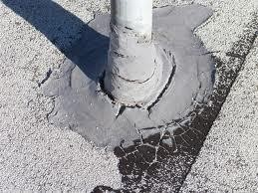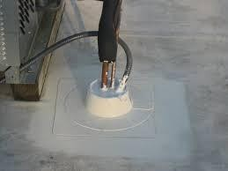  Remover  Anilla | DETALLES DE INSTALACION  Esta hoja es exclusivamente para trabajos en concreto, madera, resellados acrílicos o elastoméricos y otros. Algunas condiciones podría variar cuando se instala sobre membranas asfálticas. Vea el manual general o llame a ASSA al 787 287-7249 o al 287-ASSA.  6. Elimine empozamientos de agua haciendo desagües, ranurando hacia uno existente o usando Cemento Autonivelante de ASSA. El área de empozamientos debe reforzarse en tu totalidad usando DERMAFLEX y malla. Esperar 3 a 4 semanas que la mezcla se cure para continuar con el trabajo.  7. Parapetos en mal estado deberán ser reparados con Fibra Cemento.  9. En techos que no se hayan sellado nunca prepare un primer con el mismo DERMAFLEX mezclándolo en partes iguales y saturando porosidad. Si hay selladores previos compatibles con elastoméricos y están bien adheridos, no es necesario aplicar primer.  10. Si la propiedad esta ubicada en un lugar muy frio, como en campos donde se genera mucho humedad, es recomendable usar HYDROPOL-PRIMER de solvente. Esta ayudara a impedir que la humedad pueda crear hongos sobre el sistema o dentro de la propiedad. También sería más recomendable, en estos casos, sustituir el DERMAFLEX por HYDROPOL-H.  11. Tape los desagües y realice una prueba (24 horas) con agua para revisar empozamientos y asegurarse que no haya filtraciones en el interior de la casa. No proceda con el trabajo si la preparación no pasa esta inspección. Conserve fotos de la prueba de agua.  12. Aplique una capa de DERMAFLEX sin diluir en toda la superficie. Use rolo. Déjela secar por 12 horas mínimo. Aplicar 1 paila de 20 kilos por cada 250 p/c mínimo para dejar una capa sólida y gruesa.  13. Aplique una segunda capa de DERMAFLEX sin diluir en toda la superficie en forma de cruz. Déjela curar 24 horas antes de caminar sobre el tratamiento. Aplique con rolo. Aplicar 1 pailas de 20 kilos por cada 250 p/c.  14. Inspección. Realice una inspección final y asegúrese que los trabajos fueron realizados según estas especificaciones.  Algunas condiciones podrían afectar la efectividad del tratamiento. No aplique en días con probabilidades de lluvias.  ASSA no es responsable por daños a su propiedad a causa de instalaciones o mal manejo del producto. Antes de hacer el trabajo en cualquier circunstancia de dudas, consulte a ASSA.  Tanques de agua tienen que ser removidos y reinstalados después de 24 horas de haber terminado los trabajos. La parte baja de los colectores solares tienen que estar no menos de 6” pulgadas de la superficie.  Provea parrillas para proteger cada uno de los desagües en su techo. Para otros detalles consulte a ASSA.  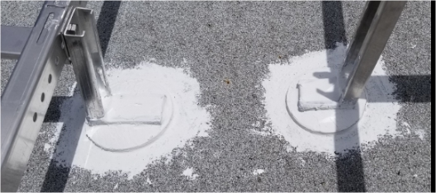  Anilla

DESCRICION PRODUCTO

Assa DermaFlex es un sellador acrílico base agua de mejor calidad que muchos otros de sus especie. Disponible en pailas de 20 kilos. Muy efectivo y muy fácil de aplicar. Color blanco.
DERMAFLEX es ideal para ofrecerle revestimientos a tratamientos existentes tales como sistemas acrílicos, elastoméricos y otros de similar naturaleza. Usted no tiene que esperar que su sellado de techo existente tenga problemas de filtraciones para usar DERMAFLEX. Úselo como recubrimientos para conseguir alargar la vida útil de cualquier impermeabilización.
GARANTIAS
DERMAFLEX tiene garantía de devolución de 100% si usted encuentra que el producto tiene un defecto de manufactura antes de usarlo. Después de usarlo esta garantía no aplica.
DERMAFLEX es garantizado por contratistas hasta por 10 años en mano de obra. Pero cuando el cliente es el que lo instala, estas garantías no aplican pues ASSA no puede tener control de lo que un consumidor hace con relación a los trabajos de preparación de superficie que son la parte más importante de un sellado de techo efectivo y duradero.
Garantía de por Vida con Mantenimiento Preventivo.
ASSA ofrece una garantía con mantenimientos preventivos de por vida para este sistema de impermeabilización de techos. El servicio incluye lavado del tratamiento en su totalidad con máquina a presión cada 18 meses. En esta visita, después de lavar el tratamiento, hacemos una inspección del sellado de techo y corregimos cualquier situación que se encuentre sin cobrarle un solo centavo a menos que sean daños ocasionados por negligencia del cliente al realizar cambios sobre el tratamiento sin consultar las instrucciones de este manual.
Además incluimos un recubrimiento cada 18 meses, después de lavar, a presión que incluye una capa de DERMAFLEX a razón de 250 p/c por paila de 20 kilos.
Este mantenimiento también lo puede hacer el consumidor siempre que siga las instrucciones para mantener la garantía.
Si está interesado en este mantenimiento solicite precio llamando al 787 287-7249.
Esta garantía no se presume, tiene que solicitarse cuando se compra el material.

MANTENIMIENTOS. Los mantenimientos son esenciales para cualquier sistema de impermeabilización de techos. Todos los selladores de tachos en el mercado llevan mantenimientos. Si quiere sacarle el máximo beneficio a su impermeabilización prepare un programa de mantenimiento y siga las instrucciones que aquí le dejamos.
Es requerido que cada 6 meses usted haga una revisión de su techo y lo limpie adecuadamente. Especialmente los desagües y áreas que sean afectadas por hojas de árboles o basura en general.
Todo desagüe tiene que estar funcionando adecuadamente. Si hace cualquier instalación de nuevos equipos sobre el tratamiento, selle las penetraciones según las especificaciones aquí descritas. Provea parrillas especiales de ASSA para proteger cada uno de los desagües en su techo.
Para mantener al máximo un ahorro de energía eléctrica en su hogar, es meritorio que el color blanco del DERAMFLEX permanezca reluciente. Si en algunas áreas este color se ha opacado, se deberá retocar lo más pronto posible antes que afecte el tratamiento y por ende su garantía.
Lave con maquina a presión cada 18 meses máximo o cuando las condiciones lo ameriten. Provea un recubrimiento de DERMAFLEX después de lavar a presión.
Anote en un expediente llamado (Mantenimiento del Techo) todas las fechas de los mantenimientos y detalles de los mismos. Reparaciones, facturas, costos de materiales etc.
Si usted sigue estas instrucciones estamos seguros que su techo se mantendrá en perfectas condiciones ofreciéndole el mayor rendimiento que cualquier sellado de techo podrá ofrecerle. Además de mantener en su casa un bajo consumo de energía eléctrica relacionada con los aires acondicionados.
EL HACER CASO OMISO A ESTAS RECOMENDACIONES PODRIA CANSELAR SU GARANTIA EN SU TOTALIDAD.
En techos con pendientes mayores a 1/8 por pie línea o un 5% de declive, estos mantenimientos podría extenderse a unos 3 años o más. Los periodos entre mantenimientos pueden acortarse por muchas razones como por ejemplo descuidos del cliente de no hacer limpieza cuando sea necesario, almacenar objetos sobre el techo que afecten el libre fluir de las lluvias hacia los desagües y muchos otros.
Por esta razón ASSA no puede hacerse responsable por la pérdida del color blanco del producto. Recomendamos que el cliente tenga una paila en reserva para que cada vez que limpie el techo, recubra las áreas oscuras de manera que lo mantenga siempre reluciente.
En techos con pendientes menos a 1/8 por p/c recomendaríamos usar el HYDROPOL-H para reducir los tiempos de mantenimientos.

A las filtraciones, póngale el sello, de Assa.

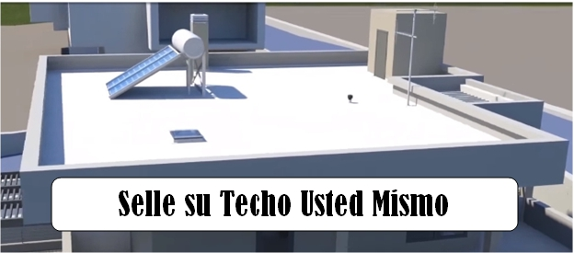 | Oferta $84.95  Reg. 129.95 Paila 20 kilos

Ofertas limitadas. Llamar para confirmar el precio.
Sígueme en Facebook y únete a este grupo:
https://www.facebook.com/groups/SelleloUstedMismo/

Si quieres mantenerte actualizado con las recomendaciones para que puedas ofrecerle mantenimiento a tu techo de manera económica, entra aquí y regístrate:
http://www.gesby.net/gesby/profile/dermaflexprograma
Subscríbete a nuestro canal en Youtube:
https://youtu.be/J6Th1EJkcG8

Las personas interesadas pueden visitarlos los jueves a la 9:30 AM donde estaremos ofreciendo una orientación totalmente gratis. Para llegar escriba ASSA Caribbean en el GPS de su celular. O llamar al 787 287-7249.

